3 ПЛАНИРОВАНИЕ СОЗДАНИЯ ПРОГРАММНЫХ ЭЛЕМЕНТОВ

3.1. Планирование создания программных элементов АС
В качестве основы для построения логической структуры ПС используется функциональная модель ОА (см. рисунок Г.1). Логическая структура включает в себя следующие компоненты (см. рисунок.3.1):
- Функциональную модель ОА (П1 – П5), которая определяет схему взаимосвязей между отдельными приложениями. При планировании реализации целесообразно учитывать связи между отдельными приложениями.
- Системные и прикладные программ (П0), которые необходимо приобрести до начала создания приложений ПС.
- Приложение эксплуатационного персонала (П6), которое реализуется в первую очередь.
Представленная на рисунке 3.1 общая логическая структура ПС представляет основные программные элементы ПС и связи между ними.

Функциональная модель ОА

Системные и инструментальные программы

П0

П1

П4

П2

Приложение эксплуатационного персонала
П6

П5

П3

Рисунок 3.1 - Логическая структура ПС АСОИ

Пример первоначального сетевого графика создания программ ПС приведен на рис.3.2 для логической структуры ПС, представленной выше.

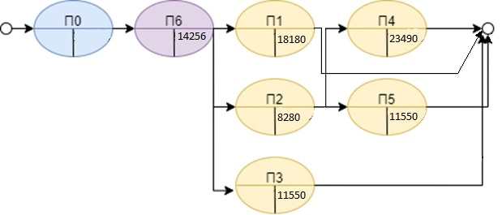
Конечная вершина
Начальная вершина

Рисунок 3.2 - Первоначальная модель сетевого графика создания ПС АСОИ
Сетевой график - совокупность вершин и связей. Вершины графа имеют следующее назначение:
- Начальная вершина – определяет начало создания ПС.
- Конечная вершина – определяет окончание создания ПС, если все связанные с этой вершиной приложения (промежуточные вершины) созданы.
- Промежуточная вершина – определяет разработку отдельного приложения (пользовательского или ЭП) или закупку системных и инструментальных программ.
Промежуточные вершины делятся на три типа:
- Вершина П0 – представляет набор системных и инструментальных программ, которые приобретаются и в процессе реализации не рассматривается.
- Вершина П6 - приложение эксплуатационного персонала, которое должно быть создано в первую очередь.
- Вершины П1 – П5 – пользовательские приложения, последовательность их создания определяется связями между этими приложениями.
В каждой вершине представлена следующая информация:
1. Название приложения – П0, П1 и т.д.
2. Стоимость вершины (экспертная оценка стоимости реализации приложения, представленного вершиной). Для П0 – стоимость системных и прикладных программ. Для остальных вершин – экспертная стоимость разработки соответствующего приложения.
В результате оптимизации элементов АСОИ удалось сократить число РС, а, следовательно, и число системных и прикладных программ. Для П0 это Windows XP, 1С:Предприятие, SQL Server 2000, СУБД Oracle, СУБД DB2, С++ Builder (каждой программы по 18 экземпляров в результате оптимизации).
Стоимость П0 равна * 18+ * = руб.
Связи между вершинами определяют рекомендуемую последовательность их реализации.
Предварительное распределение приложений между разработчиками – это планирование реализации приложения заданным коллективом разработчиков.
Количество строк программ по группам: П1 – 3030, П2 – 2070, П3 – 2100, П4 – 1740, П5 – 2920, П6 – 2100.
Решив задачу о назначениях, определили, что каждой группе относится П2,П3.П6 – 15 , П1, П4,П5 – 21 разработчик
В таблице 3.1 представлен каталог разработчиков элементов АСОИ

Таблица 3.1 - Каталог разработчиков элементов АСОИ
Номер  Разработчика  (6 вариант) | Модель разработчика  (перечень функциональных обязанностей)
 | Создание БД |  | Подготовка данных и их загрузка в файлы и в БД |  | Создание программ
 | Производи-тельность | Дневная стоимость | Производи-тельность | Дневная стоимость | Производи-тельность | Дневная  стоимость
1 | 2 | 3 | 4 | 5 | 6 | 7
1 | 1 | 25
7 | 2.5 | 55
14 |  |  | 2.5 | 35
15 |  |  |  |  | 1 | 45
21 |  |  |  |  | 1.75 | 70

Пример распределения приложений между разработчиками приведен на рисунке 3.3, разработчики с номерами .

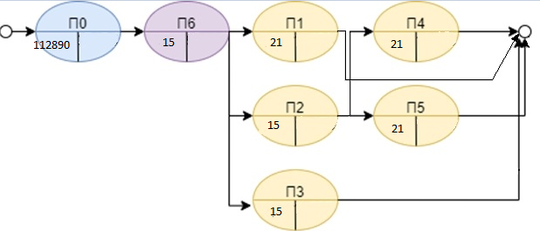
Начальная вершина
Конечная вершина

Рисунок 3.3 - Пример распределения приложений между разработчиками ПС АСОИ

Для каждого приложения рассчитываются показатели «Время реализации» и «Стоимость реализации» как сумма показателей по программах, входящих в их состав. Для отдельных программ эти показатели рассчитываются по следующим формулам:
- Время реализации = Трудоемкость реализации / Производительность.
- Стоимость реализации = Время реализации * Дневная стоимость.
Трудоёмкость реализации (в днях) – определяется на основе оценок стоимости программ. Для отдельной программы приложения этот показатель определяется из формулы: Трудоемкость реализации программы = Общее количество строк программы / Средняя дневная производительность разработчика.
На основе этого показателя рассчитывается трудоемкость реализации отдельного приложения (см. табл. 3.2).

Таблица 3.2 Характеристики отдельных приложений
№ | Количество строк приложения | Производительность | Трудоёмкость | Время реализации | Стоимость
П1 | 18180 | 6 | 3030 | 1731 | 77914
П2 | 8280 | 10 | 828 | 828 | 37260
П3 | 11550 | 8 | 1444 | 1444 | 64969
П4 | 23490 | 4 | 5873 | 3356 | 151007
П5 | 35040 | 5 | 7008 | 4005 | 180206
П6 | 11550 | 8 | 1444 | 1444 | 64969

Рассчитанные показатели стоимости приложений заносятся в сетевой график (см. рисунок 3.4).
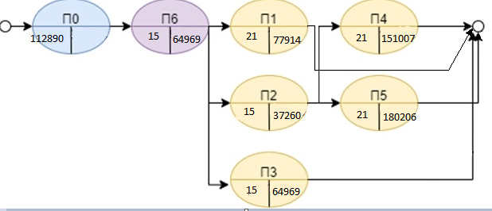
Конечная вершина
Начальная вершина
Рисунок 3.4 - Пример сетевого графика создания ПС АСОИ коллективом разработчиков
На рисунке 3.5 изображен пример сетевого графика ПС АСОИ(time).
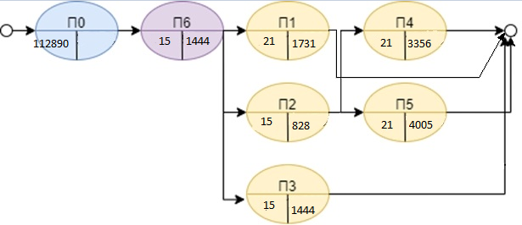
Конечная вершина
Начальная вершина
Рисунок 3.5 - Пример сетевого графика создания ПС АСОИ (time)

Пример разработки плана создания ПЭ АСОИ:
- П6+П2+П5 = 1444 + 828+4005 = 2272 – Critical Way
На основе сетевого графика разработан план реализации приложений ПС заданным коллективом разработчиков.
На основе сетевого графика и таблицы 3.2 разрабатывается план реализации приложений ПС заданным коллективом разработчиков (см. рисунок 3.6).

Разработчики

Разработчик 15
(создание ПП)
П2
828
П6

П3
1444

Разработчик 21
(создание ПП)
П1 1731
П5 4005

П4 3356

1444 2272 2888 3175 5628 6277
Время в днях
Рисунок 3.6 - Пример планирования реализации приложений ПС АСОИ коллективом разработчиков

Деление ПС на очереди
На рисунке 3.7 приведен пример деления процесса создания ПС АСОИ на очереди. В качестве основы для деления ПС используется логическая структура ПС и оценки стоимости реализации отдельных элементов ПС.
Очередь 1

П0

Очередь 2

П2

П3

П1

П6

Очередь 3

П4

П5

Рисунок 3.7 - Деление ПС на очереди

3.2 Планирование создания информационных элементов АС
ИС состоит из следующих типовых информационных элементов: БД, ФТД (файлы текущих документов), ФАД (файлы архивных документов). Между этими элементами существуют взаимосвязи, представленные на рис. 3.8. Предполагается, что первоначально должна быть создана БД, а затем параллельно могут создаваться ФТД и ФАД. Для реализации элементов ПС необходимо наличие БД.

Логическая структура ИС
БД
ФТД
ФАД

Обозначения:
ФТД = ФТД1+ ФТД2+…+ФТД50
ФАД = ФАД1+ ФАД2+…+ФАД30

Рисунок 3.8 – Логическая структура ИС

На основе логической структуры ИС определяются вершины графика (названия информационных элементов ИС) и связи между ними.
Сетевой график - совокупность вершин и связей. Вершины графа имеют следующее назначение:
- Начальная вершина – определяет начало создания ИС.
- Конечная вершина – определяет окончание создания ИС, если все связанные с этой вершиной приложения (промежуточные вершины) созданы.
- Промежуточная вершина – определяет разработку отдельного приложения (пользовательского или ЭП) или закупку системных и инструментальных программ.
Промежуточные вершины делятся на три типа:
- Вершина П0 – представляет набор системных и инструментальных программ, которые приобретаются и в процессе реализации не рассматривается.
- Вершина П6 - приложение эксплуатационного персонала, которое должно быть создано в первую очередь.
- Вершины П1 – П5 – пользовательские приложения, последовательность их создания определяется связями между этими приложениями.
В каждой вершине представлена следующая информация:
- Название приложения – П0, П1 и т.д.
- Стоимость вершины (экспертная оценка стоимости реализации приложения, представленного вершиной). Для П0 – стоимость системных и прикладных программ. Для остальных вершин – экспертная стоимость разработки соответствующего приложения.
Связи между вершинами определяют рекомендуемую последовательность их реализации.
Распределение приложений между разработчиками – это планирование реализации приложения заданным коллективом разработчиков.
Распределение разработчиков включает последовательность следующих действий:
- Выбор списка разработчиков элементов АСОИ из табл. М.1. Список разработчиков следующий: 1, 7, 14, 15, 21.
- Выбор из заданного списка разработчиков, которые создают БД, подготавливают и загружают данные в файлы и в БД. В данном списке ими являются 1, 7 и 14 разработчики (см таблицу 3.3).

Таблица 3.3 - Характеристики разработчиков ИС
Номер  Разработчика  (6 вариант) | Модель разработчика  (перечень функциональных обязанностей)
 | Создание БД |  | Подготовка данных и их загрузка в файлы и в БД |  | Создание программ
 | Производи-тельность | Дневная стоимость | Производи-тельность | Дневная стоимость | Производи-тельность | Дневная  стоимость
1 | 2 | 3 | 4 | 5 | 6 | 7
1 | 1 | 25
7 | 2.5 | 55
14 |  |  | 2.5 | 35
15 |  |  |  |  | 1 | 45
21 |  |  |  |  | 1.75 | 70

- Последовательное закрепление элементов за разработчиками (см. рисунок 3.9). Результаты вносятся в сетевой график (в каждую вершину заносится номер разработчика).
Конечная вершина

ФАД1 14

ФАД2 14

ФАД6 14

ФТД1 14

ФТД2 14

Начальная вершина
ФТД9 14

БД 1

Обозначения:
- ФТД = ФТД 1 + ФТД 9
- ФАД = ФАД 1 + ФАД 6

Рисунок 3.9 - Распределение элементов ИС между разработчиками
- Расчет стоимости элементов с учетом характеристик разработчиков.
Для расчета новой стоимости элементов используются следующие данные:
- экспертные оценки стоимости БД и загрузки;
- характеристики разработчиков, приведенные в табл. М.2.
Для каждого элемента рассчитываются показатели «Время реализации» и «Стоимость реализации» как сумма показателей по файлам, входящих в их состав.
Для отдельных элементов эти показатели рассчитываются по следующим формулам:
Время реализации = Трудоемкость реализации / Производительность
Стоимость реализации = Время реализации * Дневная стоимость, где
- Трудоемкость реализации (в днях) – определяется на основе экспертных оценок (общая стоимость элемента/средняя зарплата разработчика).
- Производительность (коэффициент) – значение для конкретного разработчика выбирается из табл. М.2.
- Дневная стоимость (в руб.) или дневная зарплата – значение для конкретного разработчика выбирается из табл. М.2.

Результаты расчета приведены в табл. 3.4.

Таблица 3.4 – Расчет времени и стоимости реализации элементов ИС
№\характеристика | Трудоёмкость | Время реализации | Стоимость
БД | 252 | 252 | 6304
ФАД | 245 | 98 | 3427
ФТД | 223 | 89 | 3125

Результаты расчета представляются в виде плана реализации элементов ИС для заданного коллектива разработчиков (см. рисунок 3.10).
ФАД1 14
16,3 571,1
ФАД2 14
16,3 571,1
ФАД6 14
16,3 571,1
ФТД1 14

ФТД2 194

ФТД9 14

9,8

347,22

9,8
347,22
9,8

347,22

БД 1

6304
252

Обозначения:
- ФТД = ФТД 1 + ФТД 9
- ФАД = ФАД 1 + ФАД 6

Рисунок 3.10 – Модель сетевого графика для реализации элементов ИС
На основе сетевого графика разрабатывается план реализации элементов ИС заданным коллективом разработчиков.
Данные показатели можно проиллюстрировать на плане реализации элементов ИС (см. рисунок 3.11).
БД
ФАД
Разработчик 1
Разработчик 14

341
350
252
Время реализации

ФТД

Рисунок 3.11 – Планирование реализации элементов ИС

На рисунке 3.12 показано деление процесса создания ИС АСОИ на очереди. В качестве основы для деления ИС используется логическая структура ИС и оценки стоимости реализации отдельных элементов ИС.
Особенности деления ИС на части. Для деления ИС на очереди используется сетевой график и план их реализации (заданной командой разработчиков) элементов ИС. Построение сетевого графика и плана реализации осуществляется по следующей схеме:

Логическая структура ИС Деление элементов ИС на части
Очередь 1
ФТД 1
ФАД 1
БД

БД
ФТД
ФАД
Очередь 2
ФТД 2
ФАД 2

Очередь 6
ФТД 6
ФАД 6

Обозначения:
- ФТД = ФТД 1 + ФТД 9
- ФАД = ФАД 1 + ФАД 6
Очередь 9
ФТД 9

Рисунок 3.12 – Пример деления информационных элементов ИС на очереди

3.3 Уточнение концепции АС
На основе результатов оптимизации элементов АСОИ вносятся изменения и уточнения в ранее полученные результаты, а именно: уточняется концепция АСОИ на основе результатов оптимизации элементов АСОИ и представляется в виде новой таблицы «Концепция АСОИ и ее компоненты» (см. таблицу 3.5)

№  п/п | Описание станций АС |  |  | Организационная структура |  |  |  |  |  | Сервер | Итого
 |  |  |  | П1 | П2 | П3 | П4 | П5 | П6 | – | –
 |  |  |  | Номера пользователей |  |  |  |  |  | – | –
 |  |  |  | 1-3 | 4-5 | 6-11 | 12-20 | 21-30 | 31-35 | ??? | –
1 | Не используется |  |  | – | – | – | – | – | – | – | –
2 | Не используется |  |  | – | – | – | – | – | – | – | –
3 | Номер станции |  |  | 1-3 | 4-5 | 6-11 | 12-20 | 21-30 | 40-45 | – | –
4 | Тип станции (=1-сервер, =2- польз.) |  |  | 2 | 2 | 2 | 2 | 2 | 2 | 1 | –
5 | ПС | СП | Название СП | Windows XP | Windows XP | Windows XP | Windows XP | Windows XP | Windows XP | Windows XP  Oracle | –
6 |  |  | Стоимость СП | 300 | 200 | 600 | 900 | 1000 | 500 | 1300 | 4800
7 |  | ИП | Название ИП | Бейсик, InterBase | 1С:Предприятие, Oracle | Бейсик, InterBase | 1С:Предприятие, Oracle | Бейсик, InterBase | Бейсик, InterBase | – | –
8 |  |  | Стоимость ИП | 18180 | 8280 | 11550 | 23490 | 35040 | 14256 | – | 110796
9 |  | ПП | Идентифик. приложения | ПП1 | ПП2 | ПП3 | ПП4 | ПП5 | ПП6 | – | –
10 |  |  | Стоимость приложения | 16260 | 10680 | 13333 | 12420 | 14940 | 13500 | – | 81133
11 | ИС | БД | Идентификатор БД | – | – | – | – | – | – | БД | –
12 |  |  | Стоимость создания БД | – | – | – | – | – | – | 7564,8 | 7564,8
13 |  | ФТД | Стоимость загрузки ФТД | – | – | – | – | – | – | 6696 | 6696
14 |  | ФАТ | Стоимость загрузки ФАД | – | – | – | – | – | – | 7344 | 7344
15 | ТС | ПЭВМ | Марка ПЭВМ | Катран | Эврика | Катран | Эврика | IBM PC | IBM PC | IBM PC | –
16 |  |  | Стоимость ПЭВМ | 1173 | 849 | 1173 | 849 | 165 | 165 | 165
17 |  | Устр. | Название устройств | Seiko SL-11 | Samsung ML-1012 | Seiko SL-11 | Samsung ML-1012 | Samsung ML-1012 | Samsung ML-1012 | – | –
18 |  |  | Стоимость устройств | 800 | 240 | 800 | 240 | 240 | 240 | –
– | – |  |  | – | – | – | – | – | – | – | –
19 | Общая стоимость РС |  |  | 36713 | 20249 | 27456 | 37899 | 51385 | 28661 | –
20 | Общая стоимость по группам пользователей (по подразделениям) |  |  | 202363 |  |  |  |  |  | – | –
21 | Итого по серверу |  |  |  |  |  |  |  |  | 23069,8 | –
22 | Общая стоимость АС |  |  |  |  |  |  |  |  |  | 218333,8

